
Navon Middle School

📋ESL Summer Vacation Diary Project

פרויקט יומן חופשת הקיץ

Dear students, we wish you a happy summer holiday. However, in order to kick off the year and prepare for your first assessment, you will write three (3) separate diary entries, each about a different event from your summer vacation. Follow the strict specifications below.
תלמידים יקרים,
אנו מאחלים לכם חופשת קיץ נהדרת! עם זאת, לקראת פתיחת שנת הלימודים תשפ"ז וכדי להתכונן למבדק הראשון, אתם הולכים לשתף כמה מזיכרונות הקיץ האהובים עליכם.
עליכם לכתוב שלוש (3) רשומות יומן נפרדות, כל אחת על אירוע שונה מחופשת הקיץ שלכם. הקפידו לעמוד בכל הדרישות המפורטות להלן.
*תלמידי כיתות ט' מדעיות והקבצה א1 בהיקף של 70 מילים בכל רשומה.
📢 Important Note for Students / שימו לב לחשיבות המשימה:
The first test of the year will examine your proficiency in this material (Past Simple tense, sentence structure, and punctuation). Use this project to practice seriously!
המבדק הראשון בשנה יבחן את בקיאותכם בחומר זה (זמן עבר פשוט, מבנה משפט וסימני פיסוק).
השתמשו בפרויקט זה כדי לתרגל ברצינות!

🎨 Cover Page & Creativity Bonus עמוד השער ויצירתיות Design Your Cover Page: Before submitting your project, you must design a beautiful cover page (the first page of your work). Your decorations should match the events you wrote about in your diary!
עצבו את עמוד השער שלכם: לפני הגשת הפרויקט, עליכם לעצב עמוד שער יפהפה (העמוד הראשון של העבודה). הקישוטים שלכם צריכים להתאים לאירועים שעליהם כתבתם ביומן!

- For example, if you wrote about a family trip, drawing a map, a car, or mountains would look amazing. If you wrote about the beach, you can draw waves, seashells, or a bright sun.
(לדוגמה, אם כתבתם על טיול משפחתי, ציור של מפה, מכונית או הרים ייראה מדהים. אם כתבתם על חוף הים, תוכלו לצייר גלים, צדפים או שמש בהירה).
- Make sure to write the project title ("My Summer Diary") and your full name clearly in the center.
(הקפידו לכתוב את כותרת הפרויקט ואי שמכם המלא בצורה ברורה במרכז).

🏆 Bonus Points: The overall creativity, neatness, and visual presentation of your work will earn you extra bonus points on the final grade! Use bright colors, drawings, or photos to make it unique and professional.

🏆 נקודות בונוס: היצירות והנראות של העבודה יקנו לכם נקודות נוספות (בונוס) בציון הסופי! האסתטיקה הכללית והיצירתיות יזכו אתכם בנקודות בונוס יקרות, השקיעו בעיצוב, בצבעים ובכתב ידכם.

📋 Student Instructions / הוראות לתלמיד

1. Structural Requirements / דרישות מבניות למשימה
Each diary entry must be built like a proper story with a clear structure of 3 sections:
כל רשומה ביומן חייבת להיות בנויה כסיפור קצר עם מבנה ברור המחולק לפסקאות:
- Introduction (The Beginning) / מבוא, התחלה): Introduce the event. When and where did it happen? Who was with you?
- Body Paragraph (The Middle / Details) / גוף הפסקה (אמצע / פירוט): Describe exactly what happened step-by-step. What did you do?
- Conclusion (The End / Summary) / סיכום (סוף): How did the event end? How did you feel about it?

2. Technical Rules & Formatting / כללים טכניים ועיצוב
- Handwritten Only / בכתב יד בלבד: All entries must be written by hand in clean, neat, and legible handwriting. (כל הרשומות חייבות להיכתב בכתב יד קרי, ברור ומסודר).
- Spacing / רווחים: Leave a blank line between line to line. (יש להשאיר שורה רווח בין משפט למשפט ובין שורה לשורה כדי לשמור על סדר ונראות).
- Paragraphs / כתיבה בפסקאות: You must physically separate the text into paragraphs. (יש לחלק את הטקסט לפסקאות מסודרות)
- Sentence Count / כמות משפטים: Each entry must have at least 10 sentences. (כל רשומה חייבת להכיל לפחות עשרה משפטים).
- Sentence Length / אורך משפט: Each sentence must be exactly between 8 to 14 words long. (כל משפט חייב להיות באורך של 8 עד 14 מילים).
- Mechanics / דקדוק ופיסוק: Write with zero spelling mistakes. Pay strict attention to capital letters and punctuation marks (periods, commas).
(כתיבה ללא שגיאות כתיב! הקפידו על אותיות גדולות בתחילת משפט ובשמות, ועל סימני פיסוק נכונים).

✍️ Diary Examples ( דוגמה של כתיבת רשומה במבנה הנדרש)
An Example of the cover page:
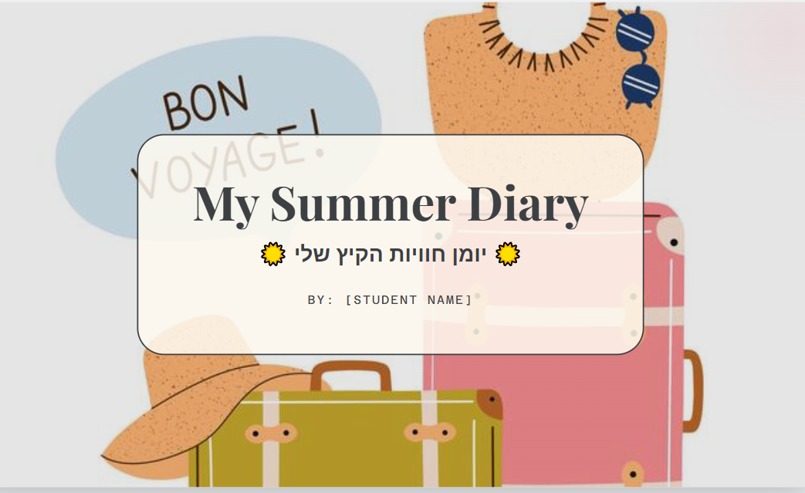

Example of an entry:

.
July 12th, 2026

Entry 1: A Night at the Tel Aviv Opera
August 14th, 2026
Dear Diary,
[Beginning / מבוא] Last Thursday evening, my parents took me to the opera. (10 words) We traveled to the big performing arts center in Tel Aviv. (11 words)
[Body / גוף] I wore my favorite elegant blue dress for this special night. (11 words) The huge theater hall had beautiful gold lights and red seats. (11 words) Suddenly, the musicians started playing their instruments in the dark room. (11 words) The talented singers came onto the stage and sang very loudly. (11 words) I could not understand the Italian words but the music was powerful. (11 words)
[End / סיכום] During the intermission, we drank sweet juice and ate chocolate cake. (11 words) The dramatic show ended late at night and everyone clapped happily. (11 words) This exciting musical event was a completely new experience for me. (11 words)
Goodnight, Maya / Bye for now, Tomer
Note how each sentence meets the word count (8-12 words) and leaves spacing.
שימו לב כיצד כל משפט עומד במכסת המילים (8-12 מילים) ושומר על חוקי העיצוב והרווחים
🎨 Cover Page Idea for this Entry: If you choose this event, you can decorate your cover page with drawings of musical notes, opera masks, a stage with red curtains, or the Tel Aviv skyline at night!
Student’s Name: ………………………………………….. Class: ……..
שם התלמיד: ……………………………………………… כיתה: …….

✅ רשימת תיוג לתלמיד / Student Submission Checklist
Fill this checklist out completely and attach it to your final submission!
מלאו את רשימת התיוג הבאה במלואה וצרפו אותה לעבודה בזמן ההגשה!
Task / משימה | V / סימון | Self-Check Details / פירוט לבדיקה עצמית
Cover Page Design  ( Possible deduction of up to 15 points) | ⬜ | I decorated the cover page according to my diary themes and wrote my full name.  (קישטתי את עמוד השער לפי נושאי היומן וכתבתי שם מלא).
3 Different Entries  ( Possible deduction of up to 30 points per entry) | ⬜ | I wrote about 3 completely different events from my summer.  (כתבתי על 3 אירועים שונים לחלוטין מחופשת הקיץ שלי).
Included checklist  ( Possible deduction of up to 10 points) | ⬜ | Every entry has at least 10 full and complete sentences.  (בכל רשומה יש לפחות 10 משפטים מלאים).
Included Rubric  ( Possible deduction of up to 10 points) | ⬜ | I counted the words in every entry and I wrote the total sum at the end of the entry.  (ספרתי את המילים בכל רשומה).
Handwriting & Spacing  ( Possible deduction of up to 10 points) | ⬜ | My work is entirely handwritten with a blank line between lines.  (פטור לבעלי התאמות)
Paragraph Separation  ( Possible deduction of up to 10 points) | ⬜ | I separated my sections into an Introduction, Body, and Conclusion paragraph.  (חילקתי את הרשומות לפסקאות ברורות: התחלה, אמצע וסוף).
Grammar & Mechanics  ( Possible deduction of up to 25 points) | ⬜ | I used Past Simple correctly and checked for capital letters and spelling mistakes.  (השתמשתי בעבר פשוט ובדקתי אותיות גדולות ושגיאות כתיב).

📂 מבנה העבודה: דף אחר דף

עמוד #1: עמוד השער
זהו כרטיס הביקור של העבודה שלכם. הוא חייב להיראות מקצועי ויצירתי.
- הכותרת: כתבו "MY SUMMER DIARY" בצורה ברורה במרכז העמוד באמצעות אותיות גדולות ומקושטות.
- פרטים אישיים: רשמו את שמכם המלא גם באנגלית וגם בעברית (לדוגמה: תומר לוי / Tomer Levi).
- עיטורים: ציירו או הוסיפו תמונות המתאימות לאירועים שתיארתם ביומן (למשל: שמש, גלי ים, תו מוזיקלי או מכונית).
- בונוס: ככל שעמוד השער שלכם יהיה מושקע, צבעוני ויצירתי יותר, כך תזכו ליותר נקודות בונוס בציון הסופי!

עמודים #2 עד #5: רשומות היומן שלכם
זהו גוף העבודה המרכזי שבו נכתבים שלושת סיפורי החופשה שלכם.
- כתיבה: הכל חייב להיכתב אך ורק בכתב יד, בכתב הנקי והמסודר ביותר שלכם.
- מבנה: לכל רשומה חייב להיות מבנה פסקאות ברור: מבוא (התחלה), גוף הפסקה (אמצע עם פרטים), וסיכום (סוף עם הרגשה).
- חוקים: לפחות 10 משפטים בכל רשומה.
- רווחים: חובה להשאיר שורה ריקה (רווח) בין שורה לשורה ובין משפט למשפט כדי לשמור על סדר ונראות.
- טיפ: מומלץ להקדיש לכל רשומה עמוד נפרד משלה כדי שיהיה לכם מספיק מקום לרווחים ולכתב יד ברור.

עמוד #6 (העמוד לפני האחרון): צ'קליסט לתלמיד
עמוד זה נועד לוודא שלא שכחתם אף אחת מדרישות החובה הנוקשות של הפרויקט.
- תוכן: העתיקו או הדפיסו את טבלת "רשימת התיוג לתלמיד" שסופקה לכם.
- פעולה: עליכם לסמן "V" בכל משבצת רק לאחר שבדקתם את עצמכם ומצאתם שהכל תקין.
- חתימה: כיתבו את שמכם המלא באנגלית ובעברית בראש דף הצ'קליסט.

עמוד #7 (העמוד האחרון): מחוון למורה
עמוד זה מיועד למורה שלכם לצורך בדיקת העבודה, כתיבת הציון ומתן משוב.
- תוכן: צרפו את טבלת מחוון ההערכה הרשמית של המורה.
- פעולה: רשמו את שמכם המלא בראש עמוד זה כדי שהמורה ידע בדיוק למי שייך הציון.

💡 תזכורות אחרונות לפני ההגשה:
- ספירת מילים: ספרו את המילים בכל משפט ומשפט. ודאו שאף משפט אינו קצר מ-8 מילים או ארוך מ-12 מילים.
- אותיות גדולות: ודאו שכל משפט באנגלית מתחיל באות גדולה (Capital Letter) ומסתיים בנקודה.
- זמן עבר: ודאו שכל הפעולות שלכם נכתבו בצורת העבר הפשוט הנכונה (למשל: went, saw, watched, enjoyed).
- הכנה למבחן: זכרו שביצוע מושלם של הפרויקט הזה הוא ההכנה הטובה ביותר שלכם לקראת מבדק הבקיאות הראשון באנגלית של השנה!

